*“Los sistemas de gestión base de datos relacional soportan la arquitectura estándar en tres niveles, las bases de datos relacionales proporcionan independencia de datos tanto lógica como física, porque separan los niveles externo, lógico e interno. El nivel lógico para bases de datos relacionales consiste en tablas base que se almacenan físicamente. Estas tablas se crean mediante el administrador.”*

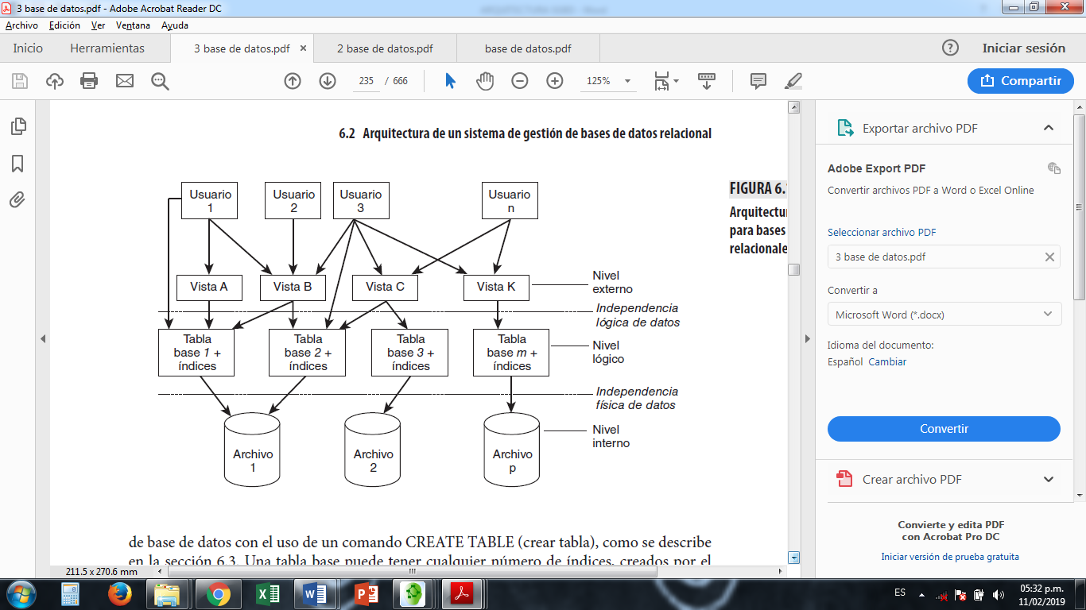

**(Catherine M. Ricardo, página 234)**